# P13 Klinická mikrobiologie IV – vyšetřování u infekcí ran a IKŘ

Ke studiu: Vaše vlastní protokoly (zejména speciální bakteriologie)

## Úkol 1: Vzorky u infekcí ran

Pokuste se vyplnit následující tabulku:

|  |  |  |  |  |
| --- | --- | --- | --- | --- |
| Typ rány | Povrchová rána | Hluboká rána s dostatečným množstvím hnisu (hnis lze poslat jako tekutinu) | Hluboká rána s nedostatkem hnisu | Hnisavá rána pravděpodobně obsahující anaeroby |
| Způsob odběru |  |  |  |  |
| Když posíláme do laboratoře vzorek z rány, je velmi důležité vyplnit žádanku, zejména je podstatné na žádance uvést 1) _____________________________ a 2) _____________________________________ | | | | |

## Úkol 2: Otisková metoda pro vyšetření povrchových ran

## a) Otisková metoda – provedení

Vyzkoušejte si po dvojicích otiskovou metodu. Umístěte na předloktí spolužáka (místo povrchové rány) sterilní čtvereček. Ponechte deset sekund a pomocí pinzety jej opatrně přeneste na Petriho misku s agarem. Poté jej odstraňte a vyhoďte.

*V praxi se filtrační papír nevyhodí, ale posílá se zároveň s miskou do laboratoře. V laboratoři je filtrační papír umístěn na dvě či tři další půdy: agar s 10 % NaCl, chromogenní půdu URI atd. Poté se všechny půdy kultivují do druhého dne.*

## b) Otisková metoda – vyhodnocení

Pokuste se přibližně odečíst výsledek otiskové metody na chromogenní půdě URIchrom pomocí přepočítávací tabulky na svém stole a klíče k barvám jednotlivých bakterií na chromogenním médiu. Pozor! Máte skutečné výsledky skutečných pacientů. Nepředpokládá se, že váš výsledek bude stejný jako výsledek vašeho souseda s jinou destičkou. Dokonce i počet přítomných mikrobiálních kmenů se může lišit. Bližší určení a testování citlivosti na antibiotika v tomto případě nebudete provádět.

**Kultivační výsledek mého otisku obsahoval:**

|  |  |
| --- | --- |
| Pravděpodobná skupina či rod bakterie: | Kvantita (přibližný počet kolonií na 25 cm2) |
| 1. |  |
| (2.) |  |
| (3.) |  |

**Klíč k předběžné diagnostice: Stafylokoky** – bílé na URI, rostou také na NACL, bílé kolonie na krevním agaru. **Hemolytické streptokoky** – hemolytické kolonie na krevním agaru, nerostoucí na NACL, na URI nerostou nebo *(S. agalactiae)* jsou světle tyrkysové. **Enterokoky** mají šedé kolonie na krevním agaru a drobné, sytěji tyrkysové kolonie na URI. **Enterobacterie a G- nefermentující** – rostou na Endově agaru. ***Escherichia*** je růžova na URI, ***Klebsiella*** je na URI modrá, ***Proteus*** žlutý, ***Pseudomonas*** je na URI bílá nebo světle zelená (v důsledku vlastní produkce pigmentu). *Toto vše je jen předběžné, jinak platí algoritmy z předchozích praktik!*

## Úkol 3: Vyhodnocení kultivace z hlubší rány

V případě výtěru z rány není žádná „běžná flóra“. To je hlavní rozdíl mezi výtěrem z rány a např. výtěry z respiračních cest: není potřeba vyhledávat patogena mezi běžnou flórou.

Na druhé straně zpravidla bakterie pěstujeme na větším počtu půd, abychom odhalili všechny možné patogeny i v případě směsi bakterií. Zpravidla používáme vedle krevního agaru a Endovy (či McConkeyho) půdy i krevní agar s 10 % NaCl, ale také krevní agar s amikacinem pro vyhledávání streptokoků a enterokoků (v našem úkolu však tyto půdy nemáme). Přitom se ale někdy také stává, že je naopak přítomen jen jeden patogen v malém množství a je nutno ho pomnožit v tekuté půdě (bujonu). Ani tento bujón není součástí našeho dnešního úkolu.

Opět vyplňte formulář.

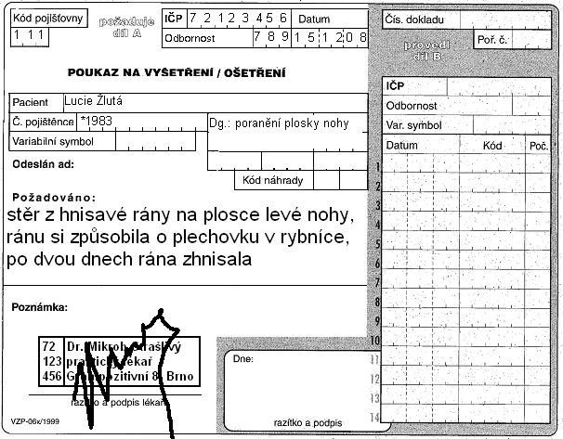

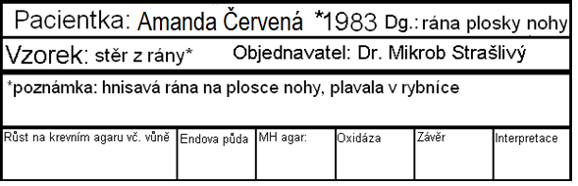

Test citlivosti na antibiotika

|  |  |  |  |  |  |
| --- | --- | --- | --- | --- | --- |
| Piperacilin+tazobaktam (TZP) | C ≥ 18  R < 18 |  | Ciprofloxacin  (CIP) | C ≥ 25  R < 22 |  |
| Gentamicin  (CN) | C ≥ 15  R < 15 |  | Ceftazidim  (CAZ) | C ≥ 16  R < 16 |  |
| Ofloxacin  (OFL) | C ≥ 16  R < 13 |  | Kolistin  (CT) | C ≥ 11  R < 11 |  |

zapisujte C = citlivý, R = rezistentní, případně I = intermediární

*výsledek testu citlivosti platí i pro doxycyklin

Konečný závěr a doporučení léčby: _____________________________________________________________

## Infekce krevního řečiště

## Úkol 4: Hemokultury – zpracování

Popište využití tří typů hemokultivačních nádobek

|  |  |
| --- | --- |
|  |  |
|  |  |
|  |  |

Vyplňte, které údaje nesmějí chybět na průvodce při zasílání hemokultury (jde pouze o pole „typ materiálu/vyšetření“)

|  |
| --- |
|  |

Vysvětlete:

|  |
| --- |
| Proč je úplná sterilita u hemokultur ještě důležitější než u jiných typů odběru krve (např. na biochemické vyšetření)? |
| Kolik hemokultur se zasílá k vyšetření a proč? |

Vyplňte chybějící políčka v popisu procesu hemokultivačního vyšetření dle videoklipu a výkladu učitele.

Hemokultivační nádobky přicházejí do laboratoře. Zde jsou vloženy do ________________________________. Pozitivitu automat ohlásí _____________________ a ______________________________. Když je kultivace pozitivní, je zhotoven nátěr a vzorek je ____________________ na krevní a Endův agar. Rovněž se připraví předběžný test _____________________________ vzhledem k tomu, že inokulum není standardní, lze jeho výsledky považovat pouze za _________________________.

## Úkol 5: Hemokultury – mikroskopie pozitivního vzorku

Automatický kultivátor ohlásil pozitivní výsledek. Pro umožnění prozatímní léčby byl z obsahu lahvičky proveden nátěr barvený Gramem. Prohlédněte si výsledek a zapište ho. **Pozor!** Sklíčka pocházejí z opravdových hemokultur. Proto je pravděpodobné, že váš výsledek bude jiný než výsledek vašeho souseda s jiným sklíčkem.

Hemokultura obsahovala grampozitivní – gramnegativní* koky – tyčinky* uspořádané v _________________**

*\* nehodící se škrtněte **pouze pro koky (dvojice, řetízky, shluky…), případně G+ tyčinky v palisádách*

## Úkol 6: Hemokultury – výsledek kultivace

Prohlédněte si výsledek kultivace pozitivní hemokultury vyočkované na pevné půdy. Navrhněte další metody pro přesnější určení nalezených bakterií. Pokuste se o zhodnocení předběžné citlivosti na antibiotika. Také zde se nepředpokládá, že byste nutně museli mít stejné výsledky jako vaši sousedé.

|  |  |  |  |
| --- | --- | --- | --- |
| Název půdy |  |  |  |
| Růst ano/ne, vzhled kolonií |  |  |  |

Další testy bližšího určení: ___________________________________________________________________

__________________________________________________________________________________________

Předběžné určení mikroba: ______________________________________________________________

**Orientační test citlivosti na antibiotika**

Název sestavy antibiotik:

|  |  |  |  |  |  |  |  |
| --- | --- | --- | --- | --- | --- | --- | --- |
| Antibiotikum | Interpretace citlivosti | Naměřená zóna | Výsledek (zakrouž-kujte) | Antibiotikum | Interpretace citlivosti | Naměřená zóna | Výsledek (zakrouž-kujte) |
| 1. | R <  S ≥ |  | C–I–R | 4. | R <  S ≥ |  | C–I–R |
| 2. | R <  S ≥ |  | C–I–R | 5. | R <  S ≥ |  | C–I–R |
| 3. | R <  S ≥ |  | C–I–R | 6. | R <  S ≥ |  | C–I–R |

## Úkol 7: Hemokultury – interpretace

Vhodně interpretujte výsledky hemokultivace dvou různých pacientů.

|  |  |
| --- | --- |
| Jan Bílý, *1942, horečky a zvýšené zánětlivé markery, do laboratoře zaslány tři hemokultury | Jakub Černý, *1945, horečky a zvýšené zánětlivé markery, do laboratoře zaslány tři hemokultury |
| I Centrální venózní katetr. Čas do pozitivity 10 hodin, nález: *Staphylococcus hominis*, citlivý k oxacilinu, tetracyklinu, vankomycinu, resistentní k erythromycinu, klindamycinu, ko-trimoxazolu. | I Centrální venózní katetr. Čas do pozitivity 8 hodin, nález: *Staphylococcus epidermidis*, citlivý k oxacilinu, tetracyklinu, vankomycinu, resistentní k erythromycinu, klindamycinu, ko-trimoxazolu. |
| II Periferní katetr. Čas do pozitivity 13 hodin, nález: *Staphylococcus hominis*, citlivý k oxacilinu, tetracyklinu, vankomycinu, resistentní k erythromycinu, klindamycinu, ko-trimoxazolu. | II Periferní katetr. Čas do pozitivity 26 hodin, nález: *Staphylococcus hominis*, citlivý k oxacilinu, tetracyklinu, vankomycinu, erythromycinu, klindamycinu, ko-trimoxazolu, žádná rezistence. |
| III Nový odpich žíly. Čas do pozitivity 13,5 hodiny, nález: *Staphylococcus hominis*, citlivý k oxacilinu, tetracyklinu, vankomycinu, resistentní k erythromycinu, klindamycinu, ko-trimoxazolu. | III Nový odpich žíly. Čas do pozitivity 38 hodiny, nález: *Staphylococcus epidermidis*, citlivý k oxacilinu, vankomycinu, ko-trimoxazolu, resistentní k tetracyklinu, erythromycinu, klindamycinu. |
| Pravděpodobná interpretace: | Pravděpodobná interpretace: |